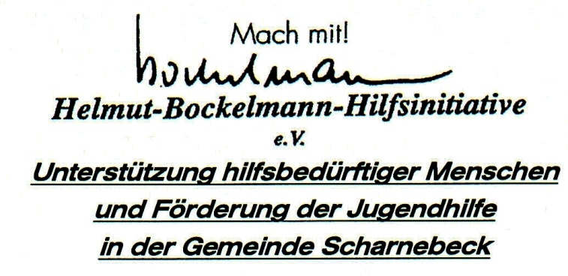

**Aufnahmeantrag**

Nachname/Vorname _______________________________________

Geb. Datum: ______________________________________

Straße: ______________________

PLZ/Wohnort:_________________________________

stelle hiermit den Antrag auf Aufnahme in die Helmut-Bockelmann-Hilfsinitiative e.V.

Durch meinen Antrag erkläre ich mich ausdrücklich mit den die Mitgliedschaft betreffenden Regularien der

Satzung einverstanden.

…………………………………………

Datum und Unterschrift

**Einzugsermächtigung**

Hiermit ermächtige ich/wir die Helmut-Bockelmann-Hilfsinitiative e.V. zum Einzug des in der Satzung festgelegten Jahresbeitrages €15,00 von meinem/unserem Konto mittels Lastschrift.

Geldinstitut __________________________________

Konto-Nr. DE_____________________________________

Wenn mein/unser Konto die erforderliche Deckung nicht aufweist besteht seitens des

kontoführenden Institut keine Verpflichtung zur Einlösung.

………………………………………

Datum/Unterschrift